Домашнее задание для 4 ДОП, от 17.04.26.
Подготовка к итоговому зачету по сольфеджио.
1. Учите ключевые знаки МАЖОРНЫХ и МИНОРНЫХ тональностей до 3-х знаков.
По итогу прошлого урока было видно, что не все выучили стишок, где есть порядок ключевых знаков. Поэтому дублирую его снова:
ФА, ДО, СОЛЬ, РЕ, ЛЯ, МИ, СИ, (диезы)
Хоть во сне меня спроси.
СИ, МИ, ЛЯ, РЕ, СОЛЬ, ДО, ФА, (бемоли)
Знаю я как дважды два.
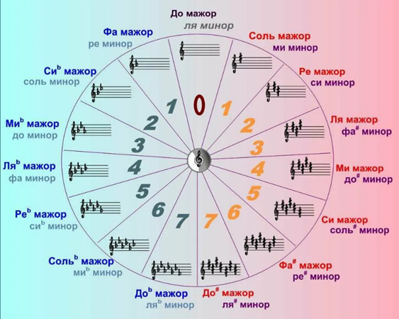
2. М. Красев «Счастливый день»: подготовьте чтение нот в ритме с дирижированием НА ОЦЕНКУ!
